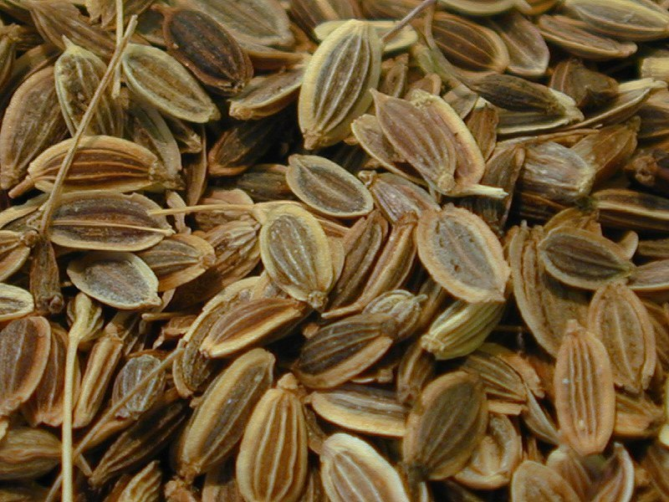
ОТВАР СЕМЯН УКРОПА
Зернышки укропа применяются в эффективной народной медицине для лечения целого ряда различных заболеваний. При почечнокаменной болезни − как эффективное мочегонное, при простуде и сильном кашле − как хорошее отхаркивающее средство.
У кормящих мам отвар из семян укропа отлично повышает лактацию, а маленьким деткам «укропная водичка» помогает от вздутия и болей в животике. При глазных заболеваниях, таких как конъюнктивиты, ириты и т.п., очень действенны промывания укропными отварами и настоями. Но употреблять внутрь настои и отвары из укропа не рекомендуется людям, страдающим от пониженного артериального давления.
УКРОПНАЯ ВОДА ДЛЯ МАЛЫШЕЙ
Залить чайную ложку укропных зерен стаканом кипятка и дать им настояться под плотной крышкой в течение часа. Через чистую ткань процедить горячий отвар, остудить. Хранить укропную воду следует в холодильнике. Принимать при детском метеоризме и коликах по одной чайной ложечке не более трех раз в день.
УКРОПНЫЙ ОТВАР ПРИ ПОВЫШЕННОМ ДАВЛЕНИИ И ГОЛОВНЫХ БОЛЯХ
Смешать две чайные ложки размельченных семян укропа и половину литра кипятка, настоять десять минут, довести до кипения и через чистую марлю процедить. Хранить в герметично закрытой посуде, чтобы ценные эфирные масла не испарялись. Принимать отвар семян укропа надо перед едой, по половине стакана три раза в сутки. Этот целебный отвар снимет головную боль, расширит сосуды сердца и головного мозга и отлично снизит перистальтику.
УКРОП ПРИ НОЧНОМ ЭНУРЕЗЕ
Одну ложку размельченных укропных семян заварить стаканом чистой воды и, укутав, настаивать три часа под плотной крышкой. Принимают всю порцию готового настоя перед сном. Разовая доза для детей должна быть ровно в три раза меньше взрослой. Курс лечения укропным отваром составляет от пяти дней до одной недели.
ОМОЛАЖИВАЮЩЕЕ ДЕЙСТВИЕ УКРОПА
Смешать одинаковое количество листьев смородины, семян укропа, сушеной яблочной кожуры, листьев малины, шишек хмеля. Измельчить все порошок. Залить смесь горячей водой до жидкой консистенции и прокипятить на медленном огне пару минут. Остывший отвар процедить, травы тщательно отжать через чистую марлю. Принимать отвар утром на голодный желудок и перед сном на ночь. Этот целебный отвар − прекрасное средство для омоложения и укрепления всего организма.

